任务1.0 接收localsend 启动 打开自动接收
任务1.1 安装和学习anaconda，一直双击
任务1.2 conda指令学习了解【和之前pip】
步骤：开始菜单找到Anaconda Navigator，双击启动。
然后找到cmd.exe或者开始菜单找到Anaconda prompt(Anaconda3).
任务1.3 conda 使用
conda create --name myenv
conda env list
conda activate 环境名
conda --version
conda list
conda search 查找有没有numpy的包#这个是云端仓库找。
任务1.3.1 用anaconda主界面channels更改镜像源【豆包 关键词 conda 清华镜像】：
https://mirrors.tuna.tsinghua.edu.cn/anaconda/pkgs/main
然后去命令行用conda search numpy看是否成功。

任务1.4 安装包：conda install django #安装包
提示：如果cmd窗口没动，回车一下。

任务2.1 anaconda启动jupyter notebook
步骤：用anaconda navigator启动。浏览器打开即可。

任务2.2 配一下中文。
步骤：anaconda prompt命令行输入：pip install jupyterlab-language-pack-zh-CN
然后关闭浏览器，重新打开jupyter notebook。

任务2.3 认识jupyter notebook
- 新建文件。 右上角new->python3（ipyXX)） 此时文档后缀为ipynb
- 认识快捷键
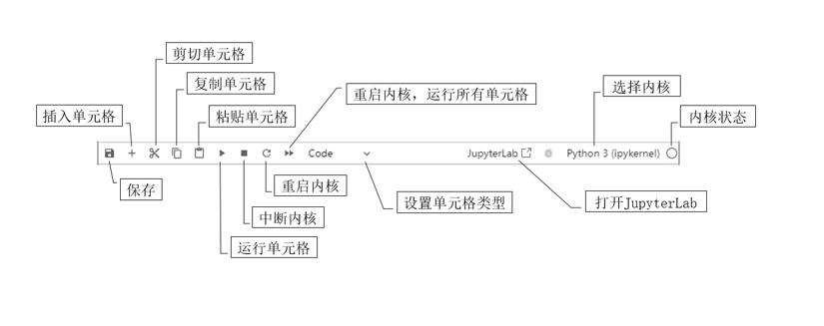
- 请你写一个代码，然后运行看看效果。 【快速运行：shift+enter】
- 导出代码。请你导出代码为.py。

任务3 掌握jupyter notebook安装方法，以后咱就用这个了。

任务3.1 体验在线安装
步骤：打开桌面上jupyter notebook安装.txt，把里面的第一个链接复制到浏览器打开。
方法：先安装python，然后pip安装jupyter，再设置中文重启，即可。

任务3.1.1 接收文件，并安装python3.10.6【记住勾选下面的ADD PATH TO XX】
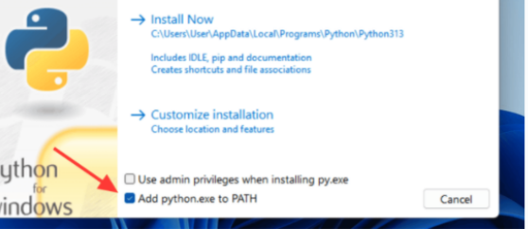
任务3.1.2 打开cmd窗口【左下角开始菜单，右键，找到运行】，输入cmd，然后
输入代码：pip3 install jupyter -i https://pypi.tuna.tsinghua.edu.cn/simple
【注意：可以识别为文字后复制，在cmd窗口右键即可自动粘贴】
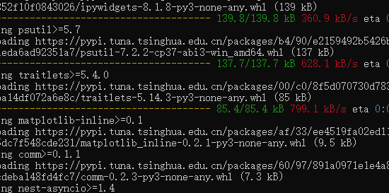
任务3.1.3 测试：jupyter --version
任务3.1.4：安装中文：
pip3 install jupyterlab-language-pack-zh-CN
任务3.1.5 启动：jupyter notebook，然后上放找到切换language为中文。

任务3.2 掌握离线安装
第一步：安装桌面上的python，记住点击ADD PATH TO XX。
第二步：解压jupyter离线.rar文件夹。【方法：右键选择压缩包，选择“解压到jupyter离线”】。
第三步：点击进入文件夹，上方输入cmd回车。
第四步：
pip3 install --no-index --find-links=./packages jupyter
Pip3 install jupyterlab-language-pack-zh-CN
jupyter --version
jupyter notebook

